**Тема: «Сильная доля»-продолжение.**

1. Учебник «100 уроков сольфеджио для самых маленьких» Стоклицкая 1 часть. Выполнить задания из 18 урока;

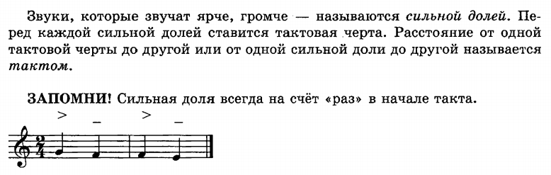

1. Пение песенки:

<https://www.youtube.com/watch?v=0ltkVxtYtqY>

<https://www.youtube.com/watch?v=rTQb8-ihOOI>